 |  | 12 V-os 8A terhelhetőségű tápegység


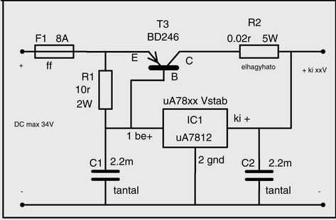

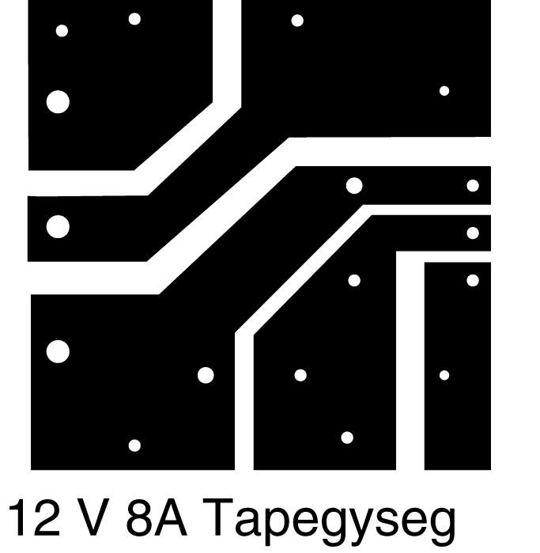

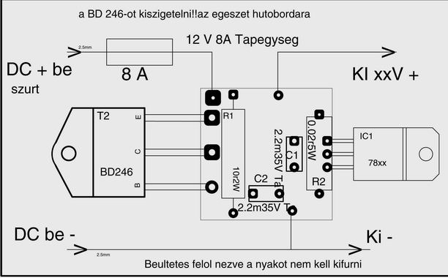

A leírás egy megfejelt 7812 IC rajzát és nyákját tartalmazza. Ha más feszültség szükséges a megfelelő 78XX típust használjuk, ha nagyobb áram kell több tranzisztort és nagyobb hűtőbordát. A DC bemenetre szűrt egyenfeszültséget kössünk (1A-enként 1-2000 mikrofaradot, csúcsfeszre méretezett legyen).
A kimeneti feszültségnél 3-4V-tal legalább legyen nagyobb, ha sokkal nagyobb nagyon nagy hő fejlődik a tranzisztoron.
A BD 246-ot szigetelni (csillám+távtartó) és szilikonpasztával felrakni a legalább 10-15cm hosszú hűtőbordára, így megtartja a nyákot is. Trafónak megteszi egy orosz akkuttöltőjé is ( kb. 15V AC). A nyákkészítés leírását itt is megtaláljátok: http://www.qsl.net/ha8kwg/ Sok sikert az építéshez

